РОССИЙСКИЙ УНИВЕРСИТЕТ ДРУЖБЫ НАРОДОВ

Факультет физико-математических и естественных наук

Кафедра прикладной информатики и теории вероятностей

ОТЧЕТ

по лабораторной работе №2

дисциплина: Архитектура комьютера

Студент: Ясиновская Дарья Олеговна

Группа: НММбд-04-23

МОСКВА

2023г.

Цель работы
Изучить идеологию и применение средств контроля версий и приобрести практические навыки по работе с системой git.

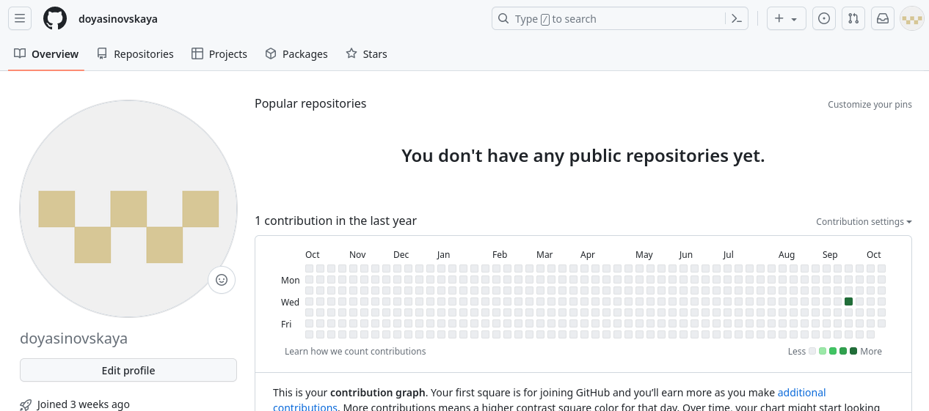
Настройка github

рис. 1. Создала учетную запись на сайте github

Базовая настройка git

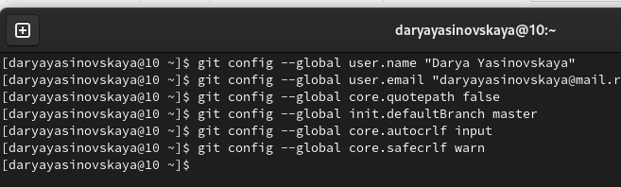
рис. 2. Указали имя и владельца репозитория, настроила utf-8 в выводе сообщений git, задала имя начальной ветки (master), настроила параметр autocrlf и параметр safecrlf

Создание SSH ключа
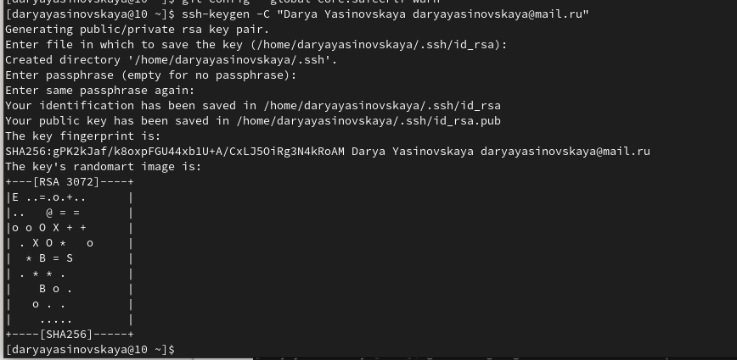
рис. 3.1. Сгенерировала пару ключей (приватный и открытый)

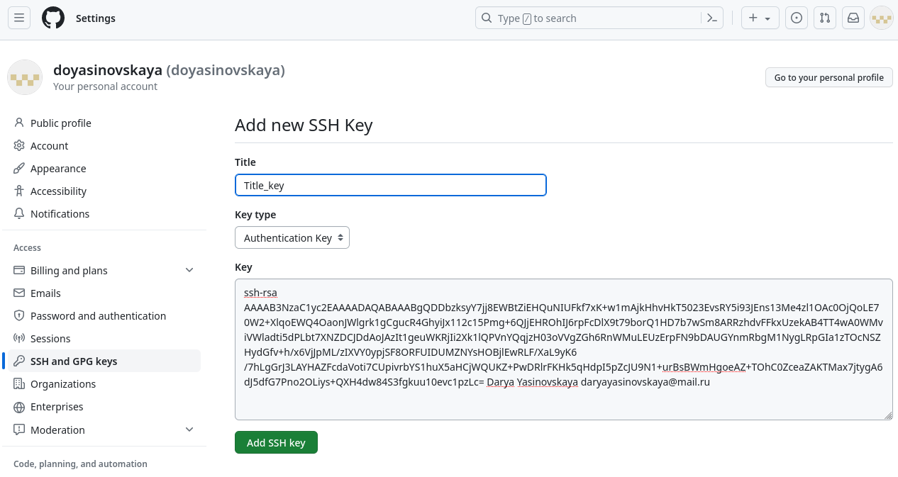
рис. 3.2. Скопировала из локальной консоли ключ в буфер обмена

рис. 3.3. Вставила ключ в появившееся на сайте поле и указали для ключа имя (Title_key)

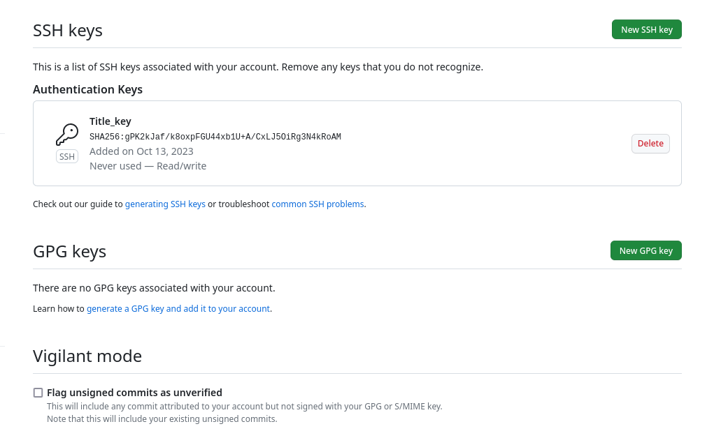
рис. 3.4. Создала SSH ключ

Создание рабочего пространства и репозитория курса

рис. 4.1. Создала каталог для предмета «Архитектура компьютера»

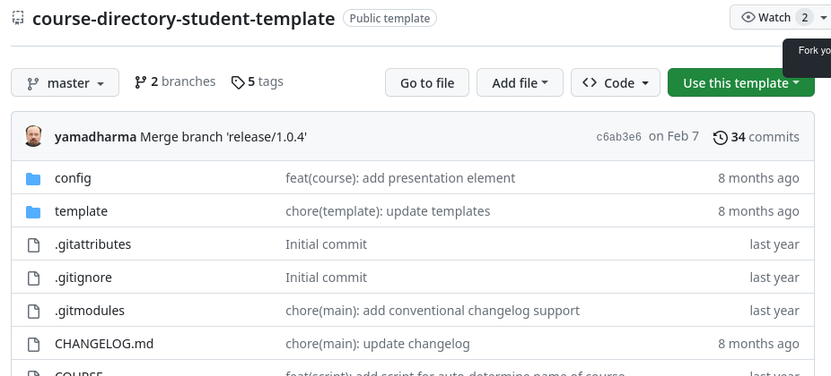
рис. 4.2 Выбрала шаблон курса

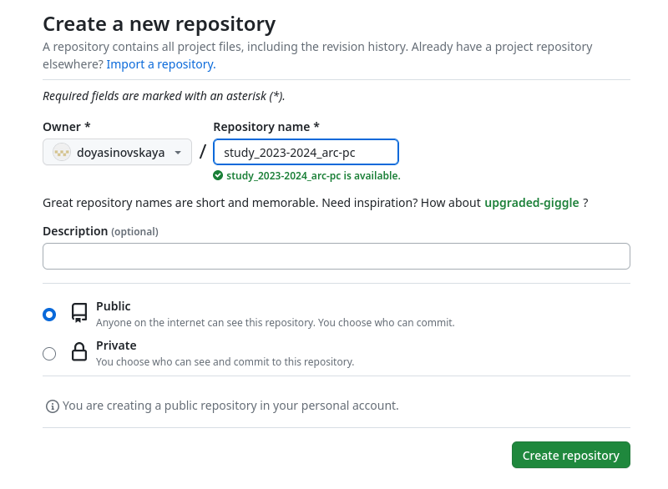
рис. 4.3. Создала репозитроий курса на основе шаблона

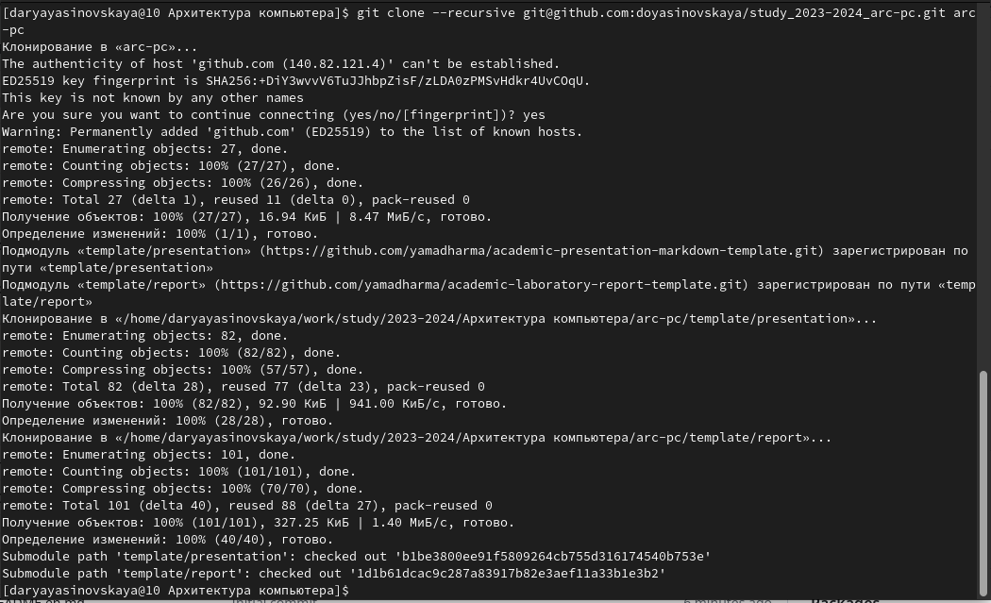
рис. 4.4. Перешла к каталогy курса и клонировала репозиторий

Настройка каталога курса

рис. 5.1. Перешла в каталог курса и удалила лишние файлы

рис. 5.2. Создала необходимые каталоги

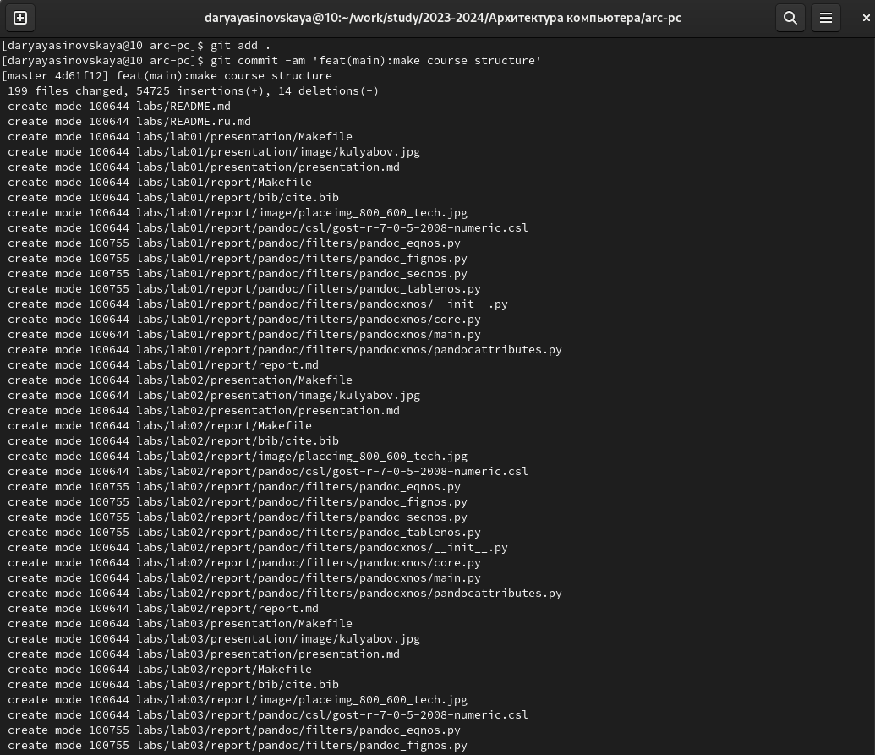
рис. 5.3. Ввела команды git add . и git commit -am

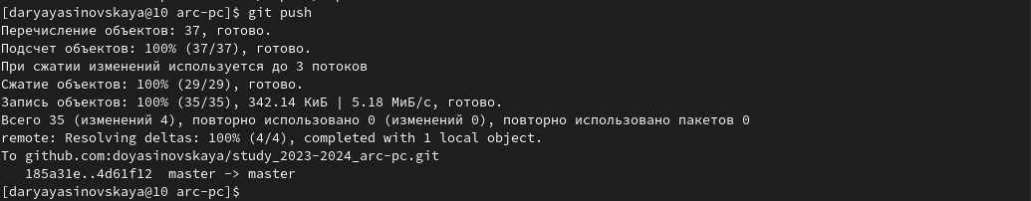
рис. 5.4. Ввела команду git push и отправила файлы на сервер
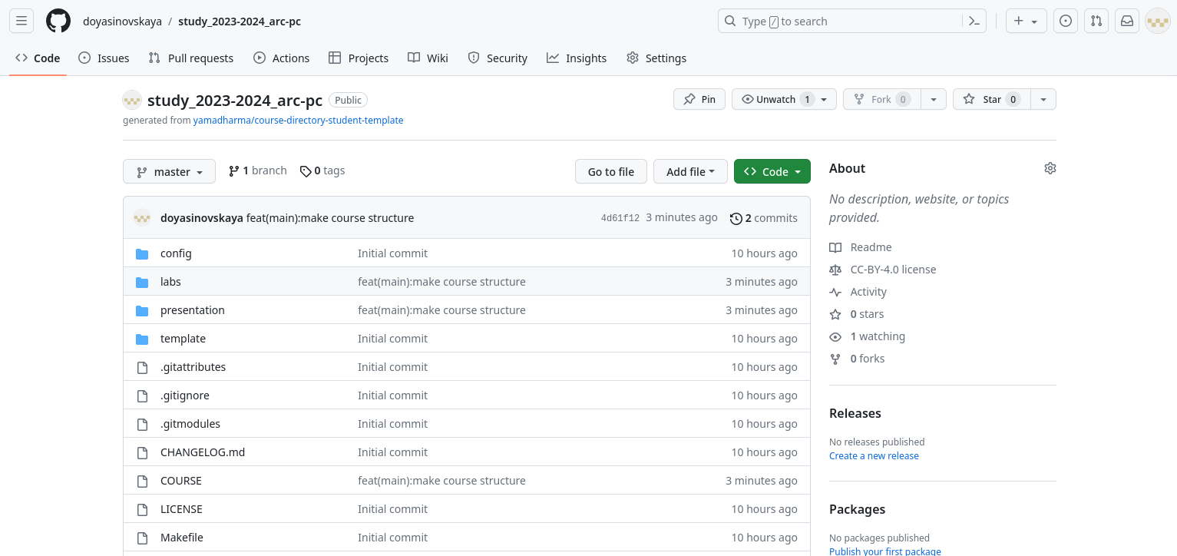
рис. 5.5. Проверила правильность создания иерархии рабочего пространства на странице

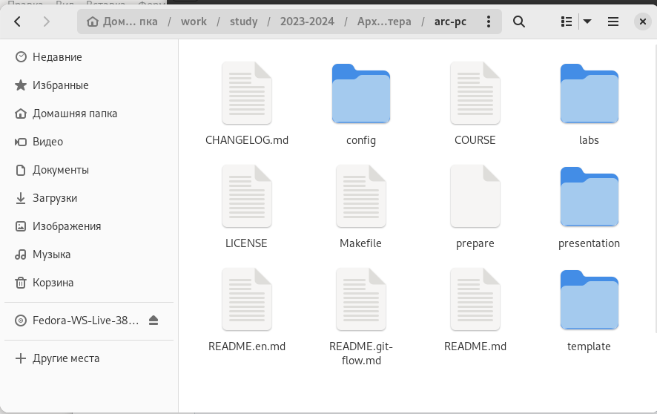
рис. 5.6. Проверила правильность создания иерархии рабочего пространства в локальном репозитории
Задания для самостоятельной работы

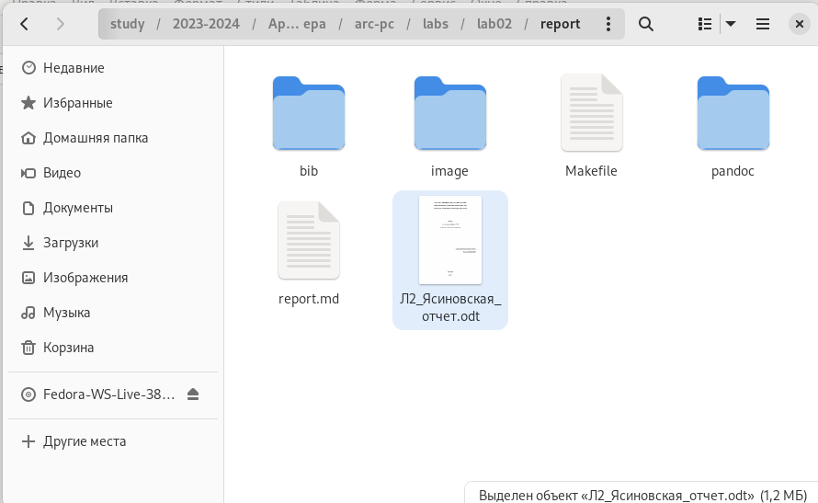
рис. 6.1. Создала отчет о выполнении лабораторной работы в соответствующем каталоге

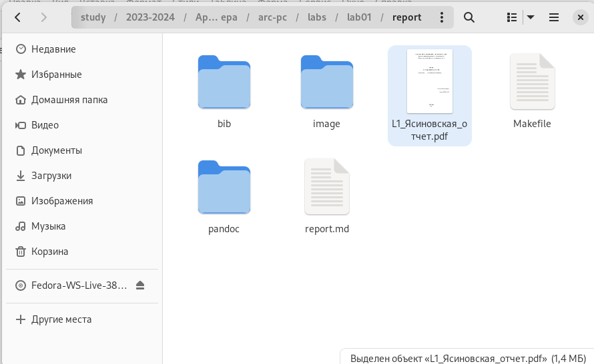
рис. 6.2. Скопировала предыдущий отчет в соответствующий каталог

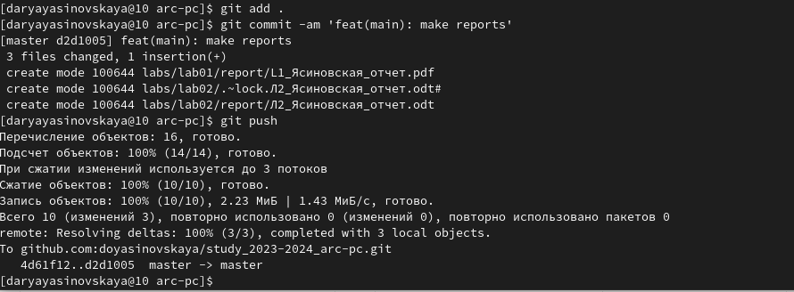
рис. 6.3. Загрузила файлы на github

Вывод
Я изучила идеологию и применение средств контроля версий и приобрела практические навыки по работе с системой git.

